September 2020

”MH – posten” - INFO FRA LOKALLAGET FOR KLEPP OG TIME
For medlemmer – og andre interesserte
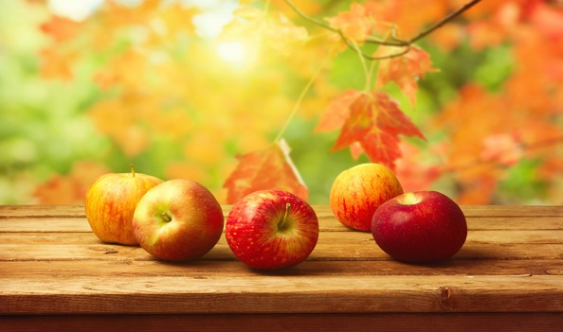

Siden MH posten kun kommer ut en gang i halvåret, er dette første utgave i Corona-tiden. Som for mange andre ble også våre aktiviteter lagt ned f.o.m. mars. Dette gjelder faste treff med ulike tema, lesegruppe og kulturelle aktiviteter som konserter og teater.
Vi valgte imidlertid å gjennomføre sommeravslutning i Rogaland Arboret 12. juni. Været var bra så vi kunne også sitte ute og i god avstand fra hverandre. Vi fikk servert deilige snitter og dessertkaker. Det ble en trivelig stund i kveldssola før vi etter 3 timer brøt opp og ønsket hverandre god sommer.
Lesegruppen møtes hver 14. dag – og har 6 deltakere som gleder seg til litteraturkveldene. De startet opp i midten av august, og ønsker flere velkommen til gruppen. Se omtale med kontaktinfo i bladet.
Lokallagets månedlige sosiale treff denne høsten vil finne sted på Gnisten Kontaktsenter i Klepp kommune. Her er det større lokaler enn ved Svendsenhuset i Bryne hvor vi tidligere har møttes, og vi kan sitte i god avstand fra hverandre.
Hjertelig velkommen til nye og gamle medlemmer – også til andre interesserte! Se program bakerst i bladet.

Minneord om Astri
Vår kjære venn og kollega Astri Storhaug har gått bort etter kort tids sykdom. Astri har vært en trofast deltaker og bidragsyter ved våre faste sosiale treff og aktiviteter i mange år. Hun har også hatt styreverv siden 2017. Astri var alltid opptatt av andres ve og vel, sparte aldri seg selv. Vi vet at hennes omsorg var stor også for barn og barnebarn – våre tanker er hos dere i denne tiden.
Kjære Astri, du gikk fra oss så altfor fort. Livets reise er over, ditt gode hjerte sover. Takk for tiden vi fikk sammen, og den gleden du ga oss.
Lokallagsstyret

Takk for alt, Astri

Astri, nå er du ikke mer,
men ditt gode, hjertevarme smil jeg for mitt øye ser.
Jeg og alle andre vil savne deg så inderlig,
ikke bare dine herlige, Astri, kjære Astri
hjemmebakte horn, men ditt smil og latter du var så snill og grei,
som var så hjertelig. nesten aldri et «nei» fra deg
Jeg kjenner sorgen som i hjertet svir. Gjengen i Mental Helse vil gi
deg en siste hilsen med disse ord:
Astri, i hjertet vårt har du satt
evige spor. Monica Voll
Dorthes tanker rundt et virus 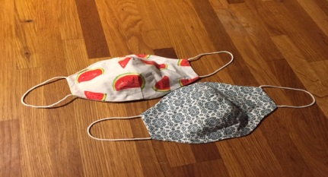
Siden 12. mars har jeg vasket og spritet hendene mine stup i ett, nyst og hostet i albukroken, hilst på venner med underarmen eller ’sparket’ dem kjærlig på foten. I vår var jeg ikke ute og handlet på 3 måneder, noen gjorde det for meg . Ikke kunne jeg trene på Fysio Forum - og ikke kunne jeg gå til frisøren eller fotpleier’n. Heldigvis har vi kunnet lempe på sikkerhetsrutinene i sommer.
Jeg har prøvet å være veldig forsiktig siden jeg er i risikogruppen. Jeg er gammel (det er ingen sykdom heldigvis), men jeg har en hjertesykdom og diabetes. I vår fikk ikke kaffegjestene mine komme inn til meg - de måtte pent sitte ute på plenen der vi holdt minst en meters avstand. Før de kom, spritet jeg stolene. Alle dørhåndtakene hadde fått seg en dusj - tror aldri de har vært så rene. Doen hadde fått seg en omgang den og. Det har vært av stor betydning å få besøk av venner, ikke minst i denne unntakstilstanden!
Jeg har tosidige, vaskbare munnbind sydd av min datter i Spania. Når skal jeg forresten få se henne og mannen hennes igjen?
Nå er det ikke fullt så strengt, man får være litt flere samlet på et sted. Men jeg er veldig redd for at vi skal bli uforsiktige å tenke: æsch det ække så farlig. Jo, det er det. Jeg har dessverre erfart at ikke alle tar dette alvorlig – men det må vi!
30 april fikk jeg et nytt oldebarn. Når i all verden skulle jeg få se henne og storebroren hennes? I august tok jeg sjansen, og reiste og besøkte dem. Det var en stor dag. Vi var ute i hagen deres hele tiden. Lille Agnes skjønner jo ingenting av dette, men storebror Fredrik(3) han har måttet være hjemme fra barnehagen en god stund og hadde nok hørt både om munnbind og engangshansker. Da jeg skulle bli med ham inn på rommet hans, iførte jeg meg «verneutstyret». Han var mest opptatt av å vise meg lekene og spillene sine – og brydde seg ikke døyten om at oldemor så litt rar ut.
Når jeg sitter i go’stolen, strikker og hører på musikk har jeg tid til å tenke: Jeg kjenner heldigvis ingen som er smittet. Det er litt oppløftende. Dessverre tror jeg ikke at viruset vil gi seg med det første – så gjør meg og andre en stor tjeneste : VÆR FORSIKTIGE!

Monicas blekkhus 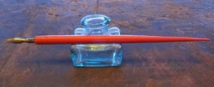
Monica Voll er en ivrig skribent og har ved flere anledninger gledet andre med sine dikt. Hun har hatt flere leserinnlegg i Jærbladet, hun har også utgitt bok og hefter. Monica er medlem i lokallaget og her i bladet vårt har hun fått sin egen spalteplass:
Min elskede venn Kapteinen
Fra den dagen Kapteinen kom inn i livet mitt, en solfylt dag i slutten av mai 2013, har han vært til stor glede og trøst for meg. Han fyller livet mitt med så mye livskvalitet. Bare det å vite at han befinner seg i leiligheten min, gjør meg lettere og roligere til sinns. Den daglige kosen med ham, der jeg tar ham forsiktig ut av buret og overøser ham med kjærtegn, er balsam for sjelen.
I tillegg til det daglige stellet han trenger, rengjør jeg buret et par dager i uken - da får han også en ekstra godbit. Annenhver måned cirka, tar jeg ham med til Jæren smådyrklinikk for kloklipp og observasjon, som regel av vår faste veterinær Dagny. Hun har et helt spesielt lag med ham.
Det er rart, og nesten flaut å si det, men jeg føler meg tryggere med Kapteinen i huset. Å ha et kjæledyr senker blodtrykket, og motvirker angst og depresjon. Det finnes mange gode grunner for å anskaffe seg et kjæledyr, men en ting vil jeg si:
Tenk over at du tar på deg et livslangt ansvar.
Jeg har aldri angret på at jeg fikk Kapteinen, og jeg gruer meg til dagen kommer da han ikke lever lenger. Da planlegger jeg en ny tatovering til minne om ham.

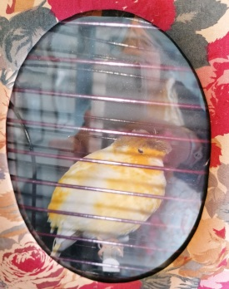 Takk Kapteinen, for alt du betyr for meg.
Du er lyset i mitt liv.

Italiatur 17. – 24. oktober 2019
Reisebrevet kommer litt sent, det skyldes hovedsakelig at medlemsavisen kommer kun 2 ganger i året. Det blir uansett spennende å høre hva Laila Horpestad har å berette:
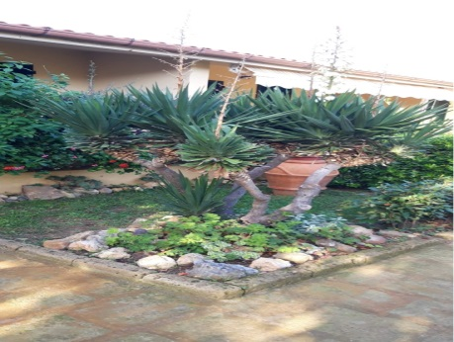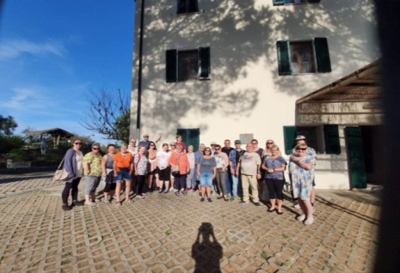
Det hele startet med at Mental Helse Rogaland fikk en testamentert gave som skulle brukes på medlemmene. Det ble arrangert en tur til Toscana i Italia hvor 2-3 medlemmer fra hvert lokallag kunne få bli med, utvelgelsen ble blant annet gjort gjennom loddtrekning. Fra Klepp/Time ble det Irene Bredesen og Laila Horpestad.
17. oktober reiste 32 personer til Verona og videre med buss til Follonica. Vi skulle ligge på Villaggio Mare Si i leiligheter med to stykker i hver. Leilighetene lå ved et tun og var fine og greie, alle hadde enerom. Første dag hadde vi til fri disposisjon i Follonica. Lørdag dro vi til byen Grossetto, en fin by med mange gamle bygninger og mur rundt. Vi hadde norske Mai Hauan med som guide hele uken, hun var veldig dyktig. På søndag dro fire av oss til øya Elba, hvor Napoleon hadde residens. Det var en opplevelse å være på øya som også er kjent for sin utsøkte honning. Huset til Napoleon viste en overdådig stil med himmelsenger, gull og silke.
På mandag var vi i Livorno hvor vi besøkte DPS'et i byen, som het Franco Basaglia. Her var psykisk lidelse og rus adskilt. Bygningen var temmelig nedslitt, men de hadde pyntet med mye kunst for å få det finere rundt seg. Psykiatere jobber tett med brukerne og var opptatt av at brukerne skulle få nytte av dagstilbud. De hadde også tilknytning til små kollektiv i sentrum hvor brukerne kunne bo i ett år. Etterpå ble de ofte boende hos familien. Uføretrygden er €300 euro i måneden, det var lite tvangsinnlegging.
Etterpå var vi på aktivitetssenteret Blue Cammelo (Den Blå Kamel). Her hadde 100 brukere fokus på å lage ulike produkter. Målet er å få brukerne utplassert og forhåpentligvis i arbeid. De selger det de lager. Vi fra Norge fikk handlet med oss mange fine ting. Senere denne dagen i Livorno var vi på Associazione Mediterraneo hvor erfaringskonsulenter eller superbrukere får lønn for å jobbe. Kun én person ansatt fra helsevesenet. Brukerne var med på å lage aktiviteter, blant annet mat-laging. Det var organisert i selvhjelpsgrupper og var en god plass å være for mange. Det var også en del her som jobbet frivillig. Her satt vi tett i tett i et lite rom og fikk høre flere brukerhistorier.

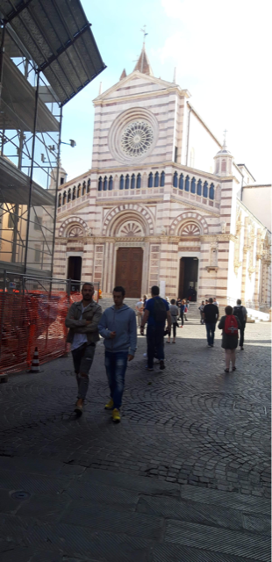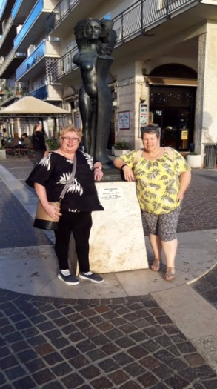

Neste dag dro vi til Palazzo Dela Vigna som ble drevet av pårørende og frivillige. Ungdom kan komme og jobbe der og lære matlaging, de drev også med honningproduksjon og flere kjøpte med seg honning hjem. De som sitter i fengsel kan komme og jobbe der i slutten av soningstiden, men må tilbake til fengselet på kvelden. Huset fikk de av kommunen. Dette stedet var for pårørende innen psykisk helse og rusmisbruk. Vi fikk deilig lunsj bestående av flere retter. Videre reiste vi til en landsby som heter Volterra, dette er et nydelig sted med gamle murer rundt. Guiden var med og fortalte historien til byen. Vi hadde en flott og innholdsrik tur - og fint vær.

Lesegruppe – til hygge og mentalt påfyll
Vi ønsker deg velkommen til vår Lesegruppe som finner sted annenhver onsdag (oddetallsuker) fra 17.30 til 19.00. Vi holder til i lokalet «Gnisten» i Kontaktsenteret på Klepp. Adressen er Fredheimveien 4, 4352 Kleppe. Vi velger sammen en bok og leser høyt for hverandre – til denne er utlest. Det er valgfritt for deltakerne om en vil lese høyt, noen vil bare lytte. Vi har en pause midt i lesingen. Da blir det kaffe og litt å bite i for en 10-er.
Nå håper vi på at du, og kanskje noen du vil invitere med deg, tar kontakt. Dere er hjertelig velkomne! Laila Horpestad kan kontaktes for mer info: tlf. 900 28 026 eller e-post: laila.horpestad@gmail.com

Um å bera (Jan Magnus Bruheim)
Skapte er vi te bera
og lette børene for kvarandre.
Til fånyttes lever ingen.
Men våre eigne bører Hjelpelaus er den
skal vi bera åleine. som ikkje har nokon å hjelpe.
Stor og verdfull er sorgi og vera god mot.
som ikkje kan delast av andre. Lik tre utan svejestraum
Men fatigsleg, liti og arm turkast han inn -
er den glede Den mann ber tyngste børi
som du vil ha åleine. som ingen ting har å bera.
Kloke ord dette, i fra «Bruheimen» som han ble kalt i hjemmetraktene. Som liten jente var jeg så priviligert, at Jan Magnus Bruheim var min fars bestekamerat. Jeg elsket det når han kom på besøk til oss. Han hadde en helt spesiell plass i mitt 3-årige hjerte. Jeg ser det hele så levende for meg... En strålende liten jente som hoppet og spratt i sofaen. Jeg var iført genser, strømpebukse og blå skinntøfler. Som kronen på verket - bokstavelig talt - hadde jeg en diger, fargesprakende samelue.

Samelua var noe av det kjæreste jeg eide. Hver dag gikk jeg inn i rollen som Aino samejenta i Jan-Magnus’ eminente barnebok. `Reinsbukken Kauto fra Kautokeino`
En kveld «Bruheimen» hadde tilbragt hos oss var helt spesiell. Kvelden var kommet til ende, oppbruddet sto foran oss. «Ååå, skal han gå nå? Jeg skulle ønske det var nå han kom!» sa den da treårige Åshild med samelua.

Så hender det - som jeg husker som om det var i går- Jan-Magnus´ øyne står breddfulle av tårer. Der jeg befinner meg i livet nå,- når alderdommen puster meg i nakken,- kan jeg nesten altfor godt forstå reaksjonen hans. Varme følelsesmennesker er vi begge to, kanskje til og med litt sentimentale?

Når jeg står foran speilet om kvelden, kan jeg se den tre-årige jenta, i samelua, stirre tilbake på meg. Gjennom hinnen av øyensminkefjerner, ser jeg at hun vinker forsiktig.

Åshild Fjelde

VELKOMMEN TIL
Sosialt treff 1. tirsdag i mnd kl. 18.00 – 20.00 Program høsten 2020

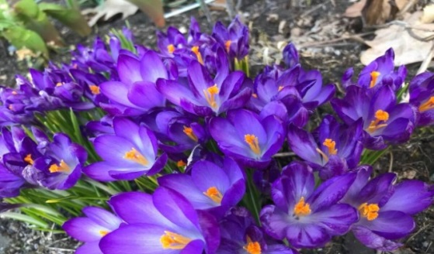
Det settes opp et tema/en aktivitet hver gang – og det blir enkel servering i et koselig miljø på «Gnisten» i Kontaktsenteret på Klepp. Adressen er Fredheimveien 4, 4352 Kleppe. Noen ganger velger vi en utflukt hvor vi tar med fotoapparat, kaffe og noe attåt.

01.09. Vi møtes, drøser om sommeropplevelser og planlegger resten av høstsesongen.
06.10. Nytt bokprosjekt. Vi får smakebiter fra Modils og Monicas planlagte bok med tekst og bilder.
01.11. Vi lager pynt til advent og jul. Ansvar: Laila.
08.12. Juleavslutning på Gnisten, Klepp. Nærmere informasjon kommer.

Bli medlem av Mental Helse Klepp og Time Vi trenger flere medlemmer – både aktive og støttemedlemmer. Meld deg inn på mail til klepptime@mentalhelse.no eller ring leder Laila Horpestad pr. tlf. 900 28 026, evt en av de andre styremedlemmene - kontaktinfo på vår nettside.
Se for øvrig info om styret og aktiviteter på vår nettside: www.mentalhelse.no/rogaland/klepp-time

